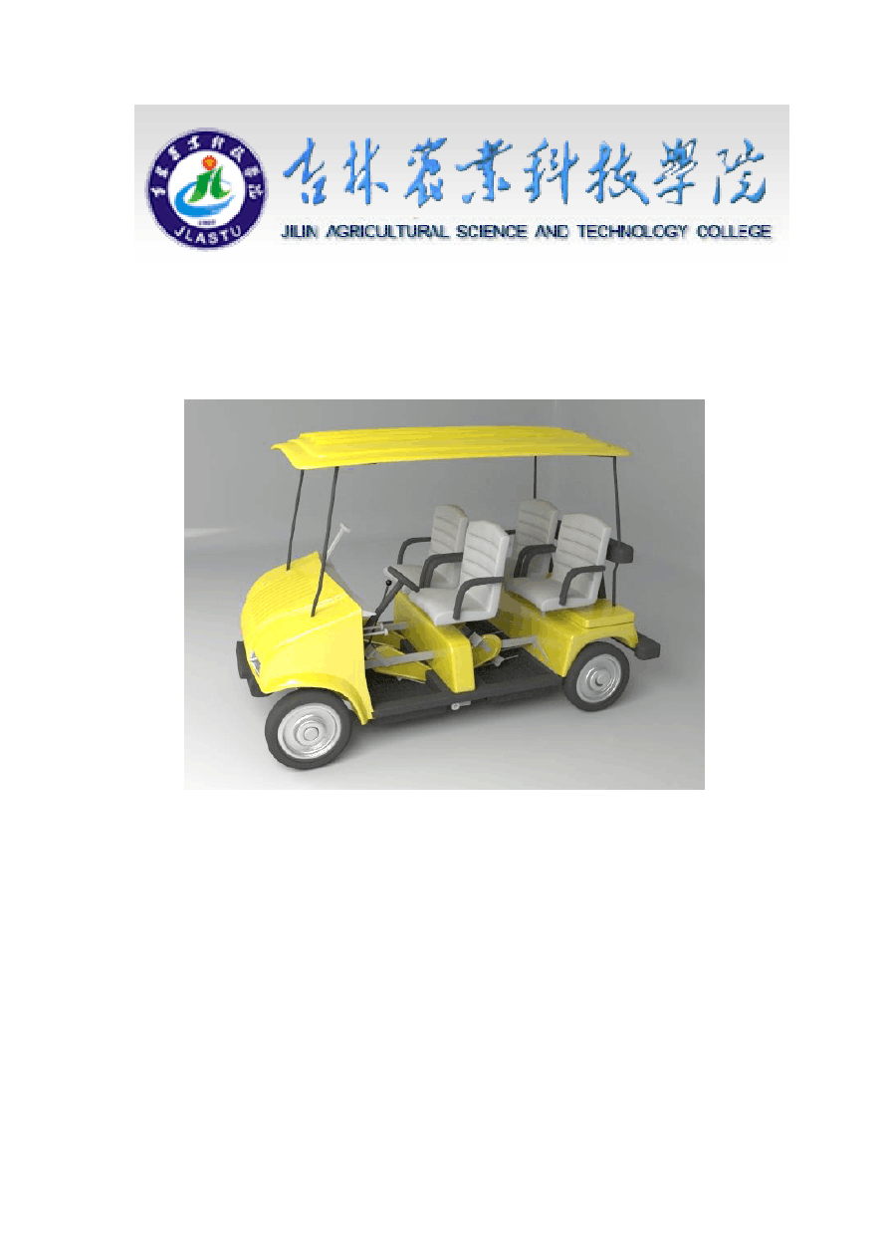

设计说明书

电动汽车总体设计

作品编号：JL731960

姓名：张鹏 刘博文 卢文琪 谭鹏龙 魏烁指导教师：修文翠

所在学校：吉林农业科技学院

2012 年 7 月 1 日

前言

- 电动汽车环保节能，是个好的交通工具，若夜间充电既能减少深夜电力资源浪费，又能缓解我国燃油消耗压力。同时节省更多的燃油用到生产运输上去缓解市场物价上涨。
- 除有私家车的人外，步行坐公交车和自行车，这些种出行方式，都适应不了现在生活的快 节奏。电动汽车具有自己的独特优势，与燃油车相比较，没多少环境污染，便捷，环保（电池可回收），几乎是 1 块钱的电费就可以跑 40 公里，其具有很好的发展潜力和市场前景。
- 电动汽车优质优价、节能环保、安全可靠、费用低廉、舒适灵活等许多优点，可在快捷中享受快乐，是城乡人们出行、健身、上下班、上学经济型的交通工具。
- 电动汽车其主要动力来源于人力，四人可以同时进行人力驱动，具有一定的环保型，安全性，娱乐性。
- 电动车后部有一个精密的变速箱，可以变换 4 个档位，一个倒车档，主驾驶室有控制系统， 电力操作面板，方向盘。
- 齿轮由高速钢铸造而成，具有耐磨性。车身由高强度合金板材焊接而成，具有质量轻、强 度大、易加工等特点。车身前端有远近照明灯，采用 12V 电压工作系统。车身上端有遮阴蓬， 四周为通风式设计。每个装卸零件采用国家标准零件，易于购买。
- 该车适合于游乐场，市区居民，人力车市场，家庭远行郊游者共买。

目录

电动汽车基本参数 3
电动汽车设计过程 11
异步电机的选择 11
变速器选择 13
计算性能 14
蓄电池及功率转化器选择 17

1 汽车基本情况：
电机及控制器

技术特性


车型
项目
参数值
电
机

控制器
电机型号
电机型式额定功率额定转速额定转矩功率因数
最高空载转速控制器型号 控制器型式 控制器容量
防护等级
XYQ-7.5-3BH
三相异步交流7.5kw 3440r/min 26N·M
0.8
5860r/min LF60
三相交流 DSP 15kV.A
IP54

整车参数

车型
项目
总长(mm)
总宽(mm)
总高(mm)
轴距(mm)
最高车速(km/h) 最大爬坡度（%） 最小离地间隙(mm)
最小转弯直径(m)
电动汽车
2400
1300
2000
2200
65
30
150
10
- 整车质量参数
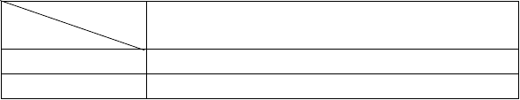
车型
项目
整备质量(kg) 满载质量(kg)
电动汽车
200
500

行驶系
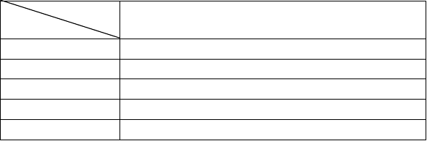
车型
项目
前悬架型式后悬架型式轮胎规格
轮胎气压(kPa)
轮辋
电动汽车
200
13*5JB

- 动力电池及充电机

项目 |  | 车型 | 电动汽车
 | 电池类型 |  | 铅酸阀控式
 | 单体电池电压(V) |  | 12
电 | 单体电池容量(Ah) |  | 150Ah @10 小时率
池 | 电池总电压(V) |  | 72
 | 电池总容量(Ah) |  | 150
 | 电池总重量(kg) |  | 电动汽车
充 | 输入电压(V) |  | AC 220 50Hz
电 | 输入电流(A) |  | 10
机 | 输出电压(V) |  | 72

输出电流(A)
25

其它


车型
电动汽车

项目

转向器型式方向盘位置

行车制动器型式驻车制动器型式辅助制动型式 额定载客数
续驶里程(km)

齿轮齿条式左置
双回路液压制动系统机械钢索式,作用于后轮

电动真空泵 4 人(含驾驶员)
200

2、整车基本结构
电动汽车主要由驱动控制系统、电池系统、底盘、车身及电气系统组成。整车采用动力装置后置后轮驱动，具有合理的轴荷分配和良好的操纵稳定性。
驱动控制系统是电动汽车的心脏，其任务是在驾驶员控制下，高效地将蓄电池的能量转化为车轮的动能，或者脚踏板驱动汽车前进。驱动控制系统主要由电机，踏板和电机控制器组成，电机与电池之间的能量流动通过控制器调节，电机与车轮通过机械传动装置连在一起。电动汽车车采用交流电机作为驱动电机。
电池系统作为整车的动力源，主要功能是为驱动控制系统提供电能，并用周期性的充电来补充电能。动力电池组作为电动汽车的关键装备，它的质量和体积以及储存的能量对电动汽车的性能起决定性的作用。电动公交客车采用锂离子电池作为整车的动力源。
底盘包括传动行驶系、转向系、制动系、悬架和前桥等，其中行驶系又主要由变速器、传动轴和车轮等组成。底盘的主要功能是支撑整车的质量，将电机发出的动力传给驱动车轮， 同时还要传递和承受路面作用于车轮的各种力和力矩，并缓和冲击、吸收振动以保证汽车的 舒 适 性 ， 能 够 比 较 轻 便 和 灵 活 地 完 成 整 车 的 转 向 和 制 动 等 操 作 。

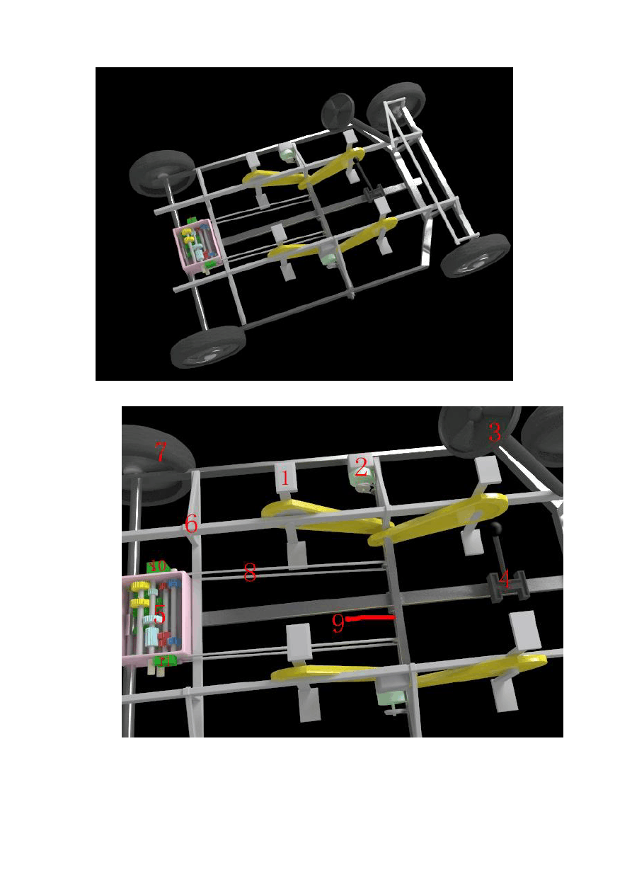

1 脚踏板 2 电机 3 转向 4 档位 5 变速箱（后桥） 6 车架 7 轮胎 8 链条 9 主轴 10 变速杆 11 离合

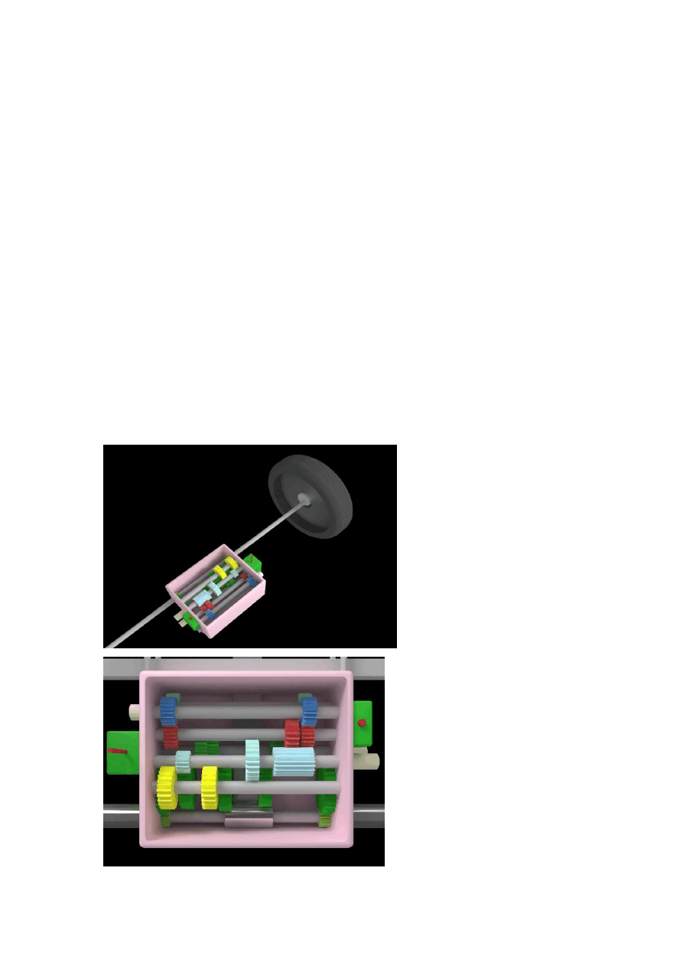
运动过程

主要由 1 踏板和 2 电机同时带动 9 主轴转动通过 8 链条带动 5 变速箱最后通过变速箱

使 7 轮子转动

车身骨架总成由前围、后围、及顶盖等部件组成。车身骨架采用异型钢材（矩形钢管） 及薄板冲压件组焊而成，所构成的三维框架结构，经有限元计算有足够的刚度和强度，并进 行了轻量化改进，结构较为合理。
电气系统包括低压电气系统和高压电气系统两部分。动力电池组输出的高压直流电通过电机控制器驱动电机运转，同时还向空调系统的压缩机、转向系统的驱动电机、制动系统 的驱动电机提供电能，这构成了整车的高压电气系统；动力电池组通过 DC/DC 变换器将高压直流电转换为 24 V 低压直流电，为仪表、照明、控制系统和车身附件提供电能，并给辅助
蓄电池充电，这构成了整车的低压电气系统。
变速箱

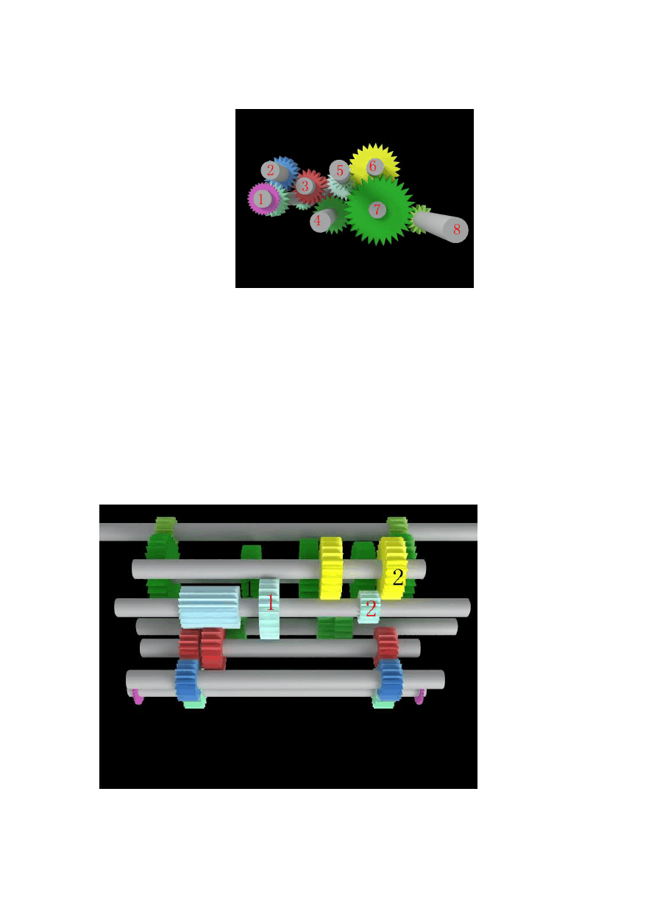

此变速箱一共有 8 个轴 1 轴与前面的链条连接 2 轴为离合的轴

（通过整体的左移动实现下图中蓝齿轮与红齿轮分离以致实现离合的要求）3 轴为固定的轴 4 轴和 5 轴为换齿轴通过他们的左右移动实现变换档位 6 轴为间接轴只与 5 轴小齿连接实现 8 轴后转（倒档）7 轴为主要轴（所有的换挡齿都在7 轴上）8 轴就是车轴与后轮直接相连，此变速箱全是直齿轮。

白 1 齿和白 2 齿在 5 轴上通过轴的整体左移动实现白 1 齿与绿 1 齿咬合整体的右移动实现白 2 吃与黄 2 吃咬合（6 轴与 7 轴总是咬合）

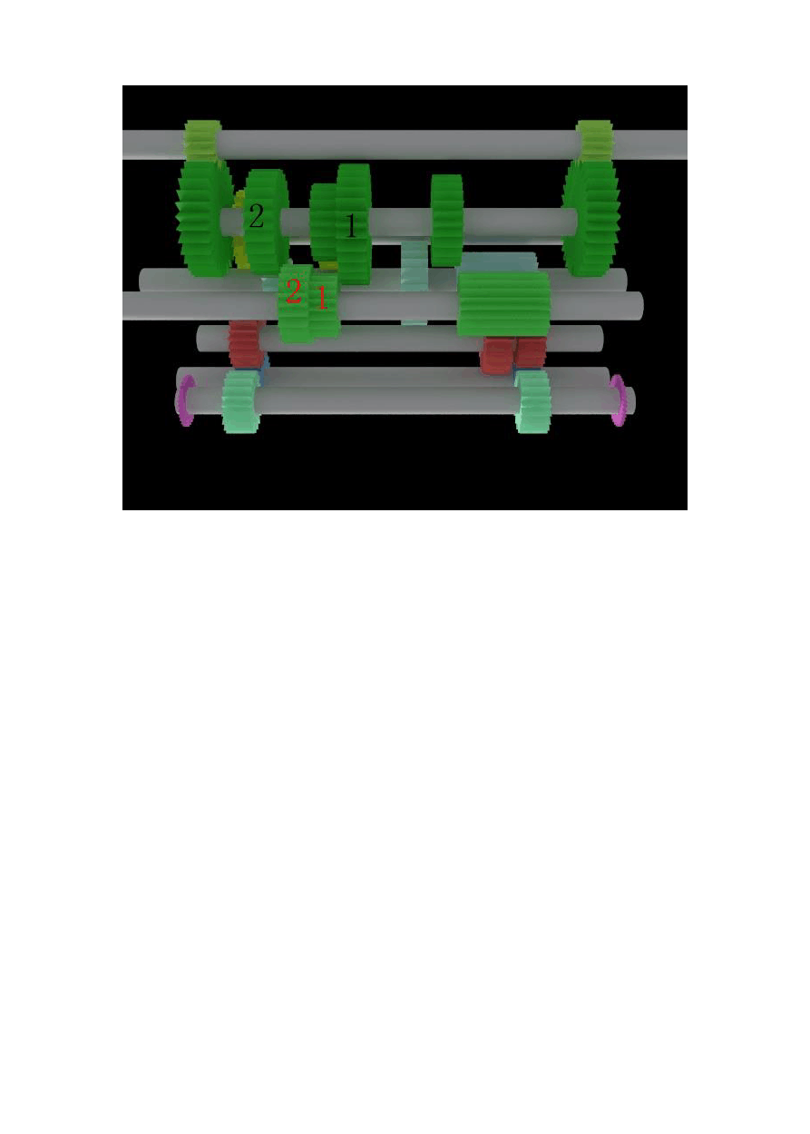

红颜色的 1 和 2 是 4 轴上的 2 个齿通过 4 轴的整体左移动实现 2 和 2 的咬合整体的右移动实现 1 和 1 的咬合

设计内容
主要进行汽车总体设计。汽车总体设计的内容包括： 1．查阅资料、调查研究、制定设计原则
- 选择整车和各总成的结构型式及主要技术特性参数和性能参数，形成一个完整的 整车概念。选型过程中要进行必要的计算，并绘制总布置草图，以检验所选择的总成能否满足选型时确定的整车性能和尺寸要求。
- 汽车主要技术参数的确定

- 汽车质量参数的确定：汽车装载质量、整车整备质量、汽车总质量、汽车轴数和驱动型式、汽车的轴荷分配。
- 汽车主要尺寸参数的确定：汽车轴距、汽车的前后轮距、汽车的前悬和后悬、汽车的外廓尺寸。
- 汽车主要性能参数的确定：汽车动力性能参数（汽车最高车速 vamax、加速时间、最大爬坡度imax、直接档最大动力因数D0max、Ⅰ档最大动力因数DⅠmax）、燃料经济性参数、通过性参数、制动性参数、操纵稳定性参数、行使平顺性参数。
3．绘制总布置图

以上内容仅为本文档的试下载部分，为可阅读页数的一半内容。如要下载或阅读全文，请访问：https://d.book118.com/288031105026006041

